

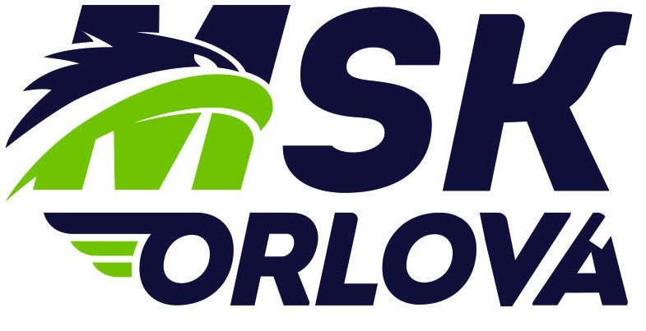

**Smlouva o trenérské činnosti**

**uzavřená podle § 1746 odst. 2 občanského zákoníku – bruslení škol a školek**

**I.**

**Smluvní strany**

**Městský sportovní klub Orlová, příspěvková organizace**

zastoupená Ing. Michalem Kozákem, ředitelem

se sídlem: Osvobození 796, Lutyně, 735 14 Orlová

IČO: 05547431

(dále jen „MSK Orlová“)

a

**Štefanka Filip**

bytem Ke Studánce 1049, 735 14 Orlová

narozen 9.9.1980

IČO: 87927047

Bankovní spojení: 206623385/0600

(dále jen „trenér“)

uzavírají podle ustanovení §1746 odst. 2 občanského zákoníku

smlouvu následujícího znění:

**II.**

**Předmět smlouvy**

1. Trenér při bruslení škol a školek provádí níže definovanou trenérskou činnost pro MSK Orlová na základě živnostenského listu vydaného Městským úřadem Orlová, Odborem vnitřních věcí a živnostenský úřad se sídlem Osvobození 796, 735 14 Orlová. Tuto činnost nelze zajistit osobami v pracovně právním vztahu s ohledem na její povahu, zejména pokud jde o nemožnost stanovení přesného rozvrhu pracovní doby, o nepravidelnou potřebu jejího zajištění atd.

**III.**

**Povinnosti trenéra**

1. Trenér se touto smlouvou zavazuje, že bude provádět tréninky bruslení, vést a dohlížet na jemu svěřené děti při hodinách bruslení škol a školek. Dává pozor na jejich bezpečí a v maximálním rozsahu předchází úrazu. Jakýkoliv úraz je povinen hlásit odpovědnému pracovníkovi.
2. Trenér se zavazuje, že při poskytování výše uvedených služeb a činnosti bude dodržovat pokyny pověřeného zástupce MSK Orlová, co se týče stanovení rozsahu požadovaných služeb či bližšího vymezení požadovaných služeb. Dále se zavazuje, že činnost, jenž je předmětem této smlouvy, bude vykonávat osobně, s odbornou péčí, v souladu se zájmy MSK Orlová a bude při tom dodržovat všechny právní či jiné předpisy vztahující se k jím poskytovaným službám či prováděným činnostem. V případě jakéhokoli porušení povinností dle předchozí věty vzniká MSK Orlová nárok na náhradu škody.
3. V souvislosti s vykonávanou trenérskou činností disponuje trenér s finančními prostředky (výběry z účtů), sportovním a technickým materiálem. Touto smlouvou trenér přejímá odpovědnost za tyto hodnoty a je povinen je řádně vyúčtovat. Chybějící hodnoty je trenér povinen nahradit MSK Orlová v plné výši, pokud neprokáže, že tuto situaci nezavinil.

**IV.**

**Povinnosti MSK Orlová**

1. MSK Orlová se zavazuje umožnit trenérovi řádný výkon jeho činnosti dle článku III. této smlouvy, a to zejména zajištěním potřebné součinnosti.
2. MSK Orlová se zavazuje, že za činnost podle čl. III poskytne trenérovi odměnu 150Kč za hodinu. Sjednanou odměnu bude MSK Orlová trenérovi vyplácet na základě jím vystavené faktury- daňového dokladu, a to vždy zpětně. Vystavená faktura je splatná do 14 dnů od vystavení. Daňový doklad bude obsahovat přílohu s výčtem služeb či činností, které pro MSK Orlová trenér provedl, a to minimálně v členění: datum – úkon – počet hodin. Pokud nebude trenérem řádně a ve stanovených termínech plněna činnost podle čl. III., vyhrazuje si MSK Orlová právo rozsah sjednané odměny krátit.

**V.**

**Doba trvání smlouvy**

1. Tato smlouva se uzavírá na dobu určitou od 01.11. – 31.12.2018.
2. Smluvní strany se dohodly, že tuto smlouvu lze před uplynutím doby, na kterou byla sjednána, vypovědět z následujících důvodů:
3. MSK Orlová je oprávněn smlouvu vypovědět bez výpovědní doby, v případě, že trenér buď závažným způsobem porušil povinnosti uvedené v čl. III této smlouvy, nebo přestal splňovat podmínky pro výkon předmětu této smlouvy *(např. ztratil živnostenské oprávnění, přestal splňovat podmínky národního sportovního svazu stanovené pro výkon trenérské činnosti v daném sportovním odvětví apod.).*
4. Trenér je oprávněn smlouvu vypovědět bez výpovědní doby v případě, že MSK Orlová buď závažným způsobem porušil své povinnosti uvedené v čl. IV této smlouvy, nebo z důvodu, že již není schopen sjednanou činnost vykonávat, které nastaly nezávisle na jeho vůli.
5. Smlouvu lze ukončit i písemnou dohodou obou smluvních stran.

**VIII.**

**Závěrečná ustanovení**

1. Smluvní strany prohlašují, že vztahy mezi nimi touto smlouvou neupravené se budou řídit platnými právními předpisy.
2. Smlouva nabývá platnosti a účinnosti dnem podpisu obou smluvních stran a byla sepsána ve dvou vyhotoveních, z nichž jedno obdrží MSK Orlová a jedno vyhotovení obdrží trenér.
3. Obsah této smlouvy lze v průběhu doby její platnosti změnit nebo doplnit, a to pouze písemným dodatkem podepsaným oběma smluvními stranami.
4. Je-li nebo stane-li se některé ustanovení této smlouvy neplatné či neúčinné v důsledku právní úpravy, zůstávají ostatní ustanovení této smlouvy platná a účinná. Namísto neplatného či neúčinného ustanovení se použijí ustanovení obecně závazných právních předpisů upravujících otázku vzájemného vztahu smluvních stran. Strany se potom zavazují upravit svůj vztah přijetím jiného ustanovení, které svým obsahem nejlépe odpovídá záměru ustanovení neplatného, resp. neúčinného.
5. Smluvní strany prohlašují, že tuto smlouvu uzavřely po předchozím projednání, na všech jejich ustanoveních se dohodly vzájemně srozumitelně a vážně, na základě jejich pravé a svobodné vůle, nikoliv v tísni nebo za jinak nápadně nevýhodných podmínek. Na důkaz toho připojují svoje vlastnoruční podpisy.

V Orlové dne V Orlové dne

**Ing. Michal Kozák Štefanka Filip**

ředitel trenér